Dubái al completo Con Abu Dhabi
5 días
Desde USD 445

Día 1º. DUBÁI
Llegada al aeropuerto de Dubái. Recepción y traslado al hotel. Alojamiento.

Día 2.º DUBÁI
Desayuno en el hotel, Mañana libre. Por la tarde nuestra excursión más popular, los Land Cruisers (6 personas por vehículo) los recogerán entre las 15.00 horas y las 15.30 horas aproximadamente, para un excitante trayecto por las fantásticas altas dunas. Podrán hacer unas fotos únicas de la puesta del Sol Árabe. Una vez que desaparezca el sol, detrás de las dunas de arena dorada, nos dirigiremos a nuestro campamento en el desierto. El olor a la fresca Brocheta a la parrilla y el cordero. Las hogueras, el olor a las tradicionales pipas de agua y los relajantes sonidos de la música árabe, le invitara a una tarde inolvidable. Después de haber repuesto fuerzas tras la suntuosa cena, una bailarina, le mostrara el antiguo arte de la Danza del Vientre. El Ski por la arena y el pintarse con Henna se encuentran incluidos junto con el agua, refrescos, te y café.
Regreso al hotel sobre las 21:30, alojamiento.

Día 3.º DUBÁI
Desayuno. Visita por la ciudad (Guía en español). Salida desde el hotel hacia Deira, se pasará por el Zoco de las especies atravesando el Canal y visita al Museo de Dubái. Luego por la carretera de Jumeirah, parada para fotos de la Mezquita de Jumeirah. Parada para fotos en el Burj Alárab, el único hotel 7 estrellas en el mundo. De paso veremos Burj Khalifa, el edificio más alto del mundo y el World Trade Centre. Regreso a Dubái. Tarde libre. Por la noche salida a las 19:30 hs para disfrutar de la experiencia de las vistas y sonidos de la cala de Dubai navegando 2 horas a bordo de un Dhow tradicional. Su viaje lo llevará desde la desembocadura del arroyo a lo largo del mismo hasta el iluminado Dubái Creek Golf Club, que se asemeja a unas velas de barco. Cena incluida. Regreso al hotel.

Día 4.º DUBÁI - ABU DHABI - DUBÁI
Desayuno. Visita a Abu Dhabi con guía español. Recorrido de 2 horas desde Dubai, pasaremos por el puerto Jebel Ali el puerto más grande del mundo realizado por el hombre, hasta la capital de UAE. Parada para tomar fotos de la Residencia Jazirra, ex residencia del Jeque Zayed, antiguo presidente de UAE y Padre de la Nación. Admiraremos la Mezquita del Jeque Zayed, la tercera más grande del mundo, así como la tumba del mismo. Seguiremos hasta el puente de Al Maqta pasando por una de las áreas más ricas de Abu Dhabi, el área de los ministros. Llegada a la calle Corniche que es comparada con Manhattan. Almuerzo en restaurante de hotel 5*. Parada para fotos en el hotel Emirates Palace. Continuamos a Al Batee área, donde se encuentran los palacios de la familia Real. Al regresar a Dubai pasamos por el parque de Ferrari (entrada no incluida) para sacar fotos o hacer compras (20 minutos). Regreso a Dubai, Alojamiento.

Día 5.º DUBÁI
Desayuno. Traslado al aeropuerto. Fin de los servicios.

FECHAS DE SALIDA
Diaria de mayo 2020 a marzo 2021

HOTELES PREVISTOS
Noches | Ciudad | hoteles
4 | Dubai | Media Rotana
... o similares

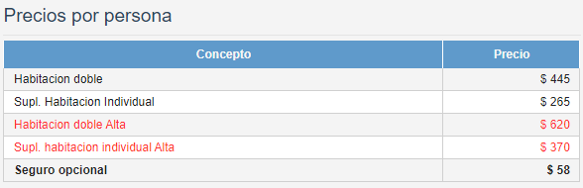

EL PRECIO INCLUYE
• Traslados llegada y salida Dubái.
• Desayuno diario.
• Safari en el desierto con cena y espectáculo.
• Tour de medio día en Dubái.
• Cena en el crucero Dhow con traslados.
• Día completo a Abu Dhabi con almuerzo.

EL PRECIO NO INCLUYE
• Tourism Dirham.
• Visado.
• Propinas.
• Almuerzos no mencionados en programa
- Tiquete aéreo
- Asistencia medica

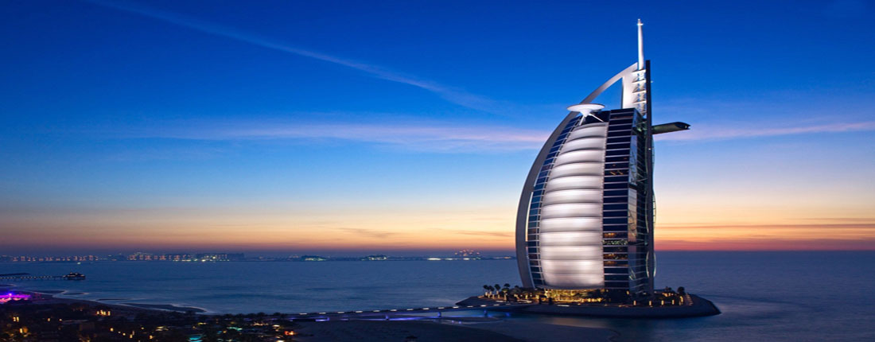
NOTAS
• Mínimo 2 pasajeros.
• El orden de las visitas puede variar.
• Condiciones especiales de cancelación, por favor consulte.

EVENTOS
Eid El Fitr: 4 – 8 junio
Eid Al Adha: 11 – 17 agosto
Gitex: 11 – 17 octubre
Big 5: 23 – 26 noviembre
New Year: 26 diciembre – 4 enero
Arab Health: 25 – 30 enero
Gulf Food: 15 – 20 febrero

